# Monarch Version 1.2 Foire aux questions

## KeyMail:

### Q: Je suis un utilisateur GMail, est-ce que je peux utiliser ce type de compte avec l’application KeyMail sur le Monarch?

R: Oui, KeyMail supporte l’authentification de Google. Cependant, il n’est pour l’instant pas possible de synchroniser vos contacts Google. Tous vos courriels seront synchronisés sur tous les appareils compatibles avec les comptes Gmail que vous aurez configuré. Lorsque vous configurerez votre compte pour la première fois sur votre Monarch, sélectionnez l’option “Ajouter un compte” dans l’écran des paramètres et vous serez alors invités à vous connecter avec Google. S’il s’agit du premier compte courriel que vous créez dans l’application KeyMail, la fenêtre d’ajout de comptes apparaîtra automatiquement.

### Q: Mon organisation ou mon école utilise Microsoft 365. Est-ce que KeyMail supporte ce type de comptes?

R: Oui, KeyMail supporte l’authentification des comptes courriel Microsoft 365 et permet la synchronisation des courriels et des contacts sur tous vos appareils. Lorsque vous configurez votre compte pour la première fois, sélectionnez “Ajouter un compte” dans l’écran des paramètres et vous serez invités à vous connecter à Microsoft. S’il s’agit du premier compte courriel que vous créez dans l’application KeyMail, la fenêtre d’ajout de comptes apparaîtra automatiquement. Après que vous vous soyez connectés à votre compte avec succès, on pourrait vous demander d’entrer dans un mode administrateur, ce qui permettra à votre Monarch de se connecter au serveur.

### Q: Je tente d’ajouter un compte Microsoft 365 ou Exchange et je reçois ce message : “Besoin d’une approbation par l’administrateur. Technologies HumanWare Inc. a besoin de votre permission pour accéder à cette ressource.” Que dois-je faire?

R: Dans le tableau de bord des administrateurs TI, l’administrateur réseau doit pouvoir accorder à l’utilisateur la possibilité pour une application de demander une requête pour permettre l’accès au serveur de courriels Exchange. L’administrateur accédera à une zone de texte dans laquelle il pourra identifier les applications pour lesquelles la permission est donnée. Un exemple pourrait être KeyMail pour le Monarch. À la suite de l’obtention de la permission, l’utilisateur du Monarch pourra se reconnecter et demander à ce que cette application reçoive une permission pour la réception et l’envoi de courriels. Lorsque l’administrateur a permis l’accès, quiconque ayant un Monarch pourra accéder, via ce réseau, lorsqu’il se connectera, à partir de son appareil, sur ses comptes. Ci-dessous, vous verrez une capture d’écran du tableau de bord de l’administrateur réseau, là où ces changements peuvent être complétés.

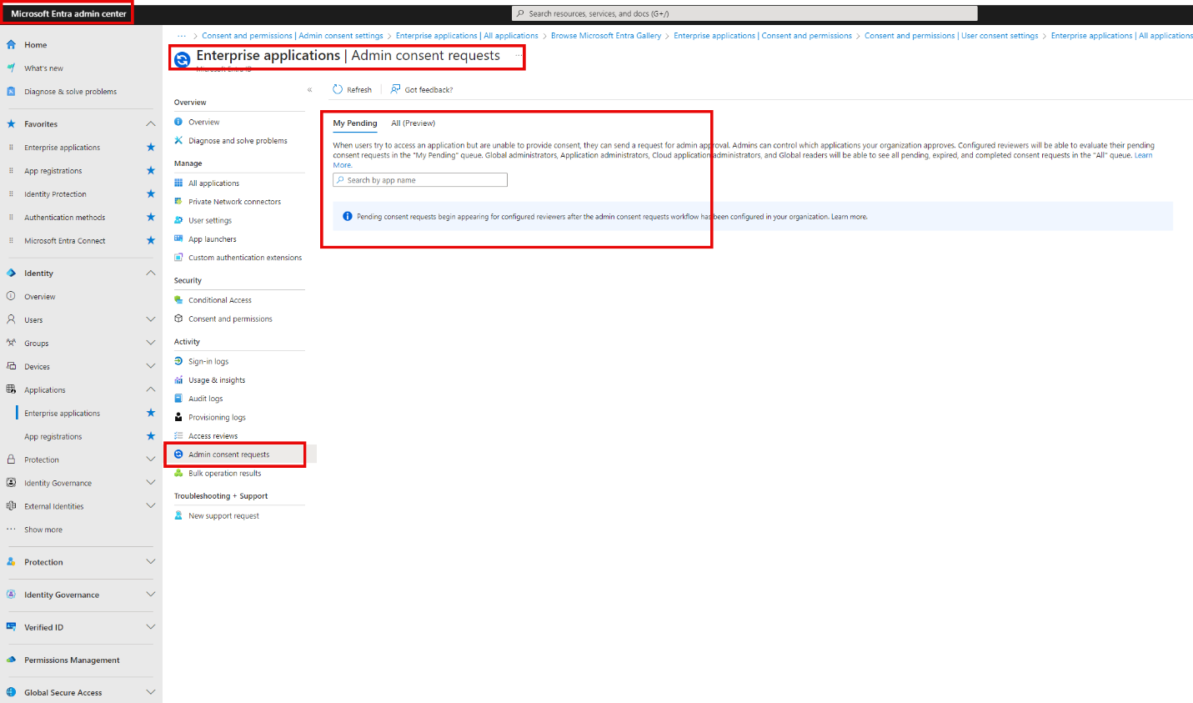

### Q: Est-ce que KeyMail contient une fonction de vérification de l’orthographe?

R: Oui. Toutes les fonctions et leurs raccourcis sont répertoriés dans le menu contextuel du Monarch, accessible via le raccourci Espace avec M ou en appuyant et maintenant enfoncé le bouton carré sur la face avant de l’appareil. Le raccourci pour la vérification orthographique est Espace avec points 1-6.

### Q: Comment dois-je taper le symbole arobase (@) durant l’écriture d’une adresse courriel?

R: Dans le champ pour écrire une adresse courriel, vous devrez utiliser le braille informatique. Le symbole pour le arobase en braille informatique français est points 3-4-5.

## Navigateur Internet (Ecosia)

### Q: Lorsque j’ai reçu mon Monarch, le navigateur Internet me permettait seulement de me connecter à mon réseau et la navigation était très lente. Qu’est-ce qui est différent maintenant?

R: Dans la version précédente du Monarch, nous avions une version Beta de ce navigateur. Cette version était nécessaire pour permettre aux utilisateurs de se connecter à des réseaux Wi-Fi via des portails Web, tels que dans certaines écoles et hôtels. Cependant, plusieurs limitations demeuraient.  
  
Grâce à la version 1.2 du logiciel du Monarch, le statut Beta d’Ecosia a été enlevé et le navigateur Internet est maintenant robuste. Les étudiants peuvent maintenant compléter des recherches en utilisant le navigateur Internet du Monarch, accéder à du contenu audio ou vidéo, se connecter à des systèmes d’apprentissage en ligne, et bien plus. Les fichiers peuvent maintenant être téléchargés directement sur le Monarch via le navigateur Internet et, plus important encore, les utilisateurs peuvent voir jusqu’à 10 lignes de texte en braille, d’une page Web, à la fois.

### Q: Puis-je utiliser Pointez et cliquez pour activer un lien sur une page Web?

R: Oui. La méthode Pointez et cliquez est l’une des plus rapides pour identifier et cliquer sur un lien ou un objet se trouvant sur une page Web.

### Q: Beaucoup de navigateurs Internet contiennent une barre d’outils ou un menu de navigation au-dessus du contenu de la page qui permet de naviguer vers l’avant, vers l’arrière, taper une adresse Web, etc. Où trouve-t-on cette barre sur le Monarch?

R: De la même manière que se présentent les options dans d’autres applications du Monarch, toutes les fonctions que l’on retrouve généralement dans une barre d’outils Web se retrouvent dans le menu contextuel, désormais familier, auquel on peut accéder grâce au raccourci Espace avec M, ou en appuyant et maintenant enfoncé le bouton carré se trouvant sur la face avant du Monarch. Toutes les fonctions Web ont des raccourcis clavier leur étant associées, pour une plus grande efficience.

### Q: Peut-on basculer entre le contenu de la page Web et la liste des onglets?

R: Oui, le raccourci Retour arrière avec T vous permettra de basculer entre le contenu Web et la liste des onglets.

### Q: Mes pages Web ne se chargent pas correctement, comment puis-je corriger cela?

R: Si quelque chose ne se charge pas correctement dans le navigateur Web, la première chose que vous devriez tenter serait d’enlever le navigateur Web de votre liste d’applications récentes. Pour ce faire, tapez simplement sur le bouton carré sur la face avant de l’appareil, naviguez jusqu’à l’application Ecosia et fermez-la à l’aide du raccourci Retour arrière avec les points 2-3-5-6. Puis, rouvrez de nouveau le navigateur Internet. Cette étape simple de résolution des problèmes peut corriger de nombreux problèmes dans diverses applications lorsqu’ils surgissent.

## Victor Reader

### Q: J’ai téléchargé l’aperçu du format eBraille « Treasure Island » (anglais seulement), maintenant comment puis-je l’ouvrir dans l’application Victor Reader?

R: Après avoir téléchargé le fichier de l’aperçu du format eBraille « Treasure Island » (anglais seulement), ouvrez l’application Victor Reader à partir du menu principal. Choisissez l’option « Importer un livre ». Cela ouvrira une fenêtre dans le navigateur de fichiers KeyFiles. Utilisez le raccourci Espace avec D pour vous rendre à la liste de vos disques où vous pourrez sélectionner le stockage interne. À partir du stockage interne, le dossier par défaut dans lequel le navigateur Web télécharge vos fichiers est le dossier “Downloads”. Sélectionnez ce dossier et vous verrez alors le fichier Treasure Island.ebrl. Après avoir activé ce fichier, vous verrez que l’importation est complétée. Appuyez sur Entrée sur le bouton OK pour retourner au menu de Victor Reader. Ouvrez l’élément “Mes livres” et vous trouverez le livre eBraille « Treasure Island ». Appuyez sur ENTRÉE pour l’ouvrir.

### Q: Pourquoi la synthèse vocale ne lit-elle pas le contenu après que j’aie chargé un livre eBraille?

R: Le format eBraille est formé de caractères braille Unicode, ce qui permet de représenter de véritables points braille dans leur format d’origine. Cependant, pour l’instant, il n’est pas possible de traduire ces points pour que ce soit lu par la synthèse vocale. Cela pourrait constituer une amélioration de la norme eBraille dans le futur. Mais de la même manière qu’on lit du braille sur du papier, le format eBraille vise à offrir cette même expérience efficiente.

### Q: On m’a dit que le format eBraille permettrait de toucher la position spatiale des points braille, tel que je pourrais voir le tout sur du papier. Dans la version 1.2 du logiciel du Monarch, je ne vois aucun formatage spatial.

R: La Version 1.2 du logiciel du Monarch inclut un aperçu de l’expérience du format eBraille. Cela fournit aux utilisateurs, qui n’avaient pas encore entendu parler de la nouvelle norme eBraille, l’opportunité de lire un vrai fichier eBraille. Nous avons sélectionné le livre “Treasure Island” qui contient un graphique tactile de la carte aux trésors que l’on retrouve dans le livre. Vous pouvez pointer et cliquer sur ce graphique pour l’ouvrir dans l’application Visionneuse tactile. Cette version aperçu contient deux des trois piliers du format eBraille

* Navigation rapide grâce à la table des matières et aux titres de différents niveaux
* Accès instantané aux graphiques tactiles inclus.
* Nous travaillons avec nos partenaires pour compléter le support du troisième pilier, le formatage spatial du contenu, et nous croyons pouvoir terminer le tout dans quelques mois.

### Q: Je tente de trouver un mot-clé dans le livre eBraille « Treasure Island » en utilisant la commande Rechercher, mais il y a certains mots que je n’arrives pas à trouver.

R: Lorsqu’on recherche un mot-clé dans un document EBraille, il faut l’entrer exactement comme il apparaît dans le texte. Si le document est écrit en braille abrégé, il faut s’assurer d’entrer le mot tel qu’il est écrit en abrégé; sinon la recherche ne le trouvera pas.

### Q: Après l’ouverture du graphique tactile qu’on retrouve dans le livre eBraille « Treasure Island », comment dois-je procéder pour retourner dans le texte?

R: Si vous appuyez sur le bouton Arrière (bouton triangulaire) sur la face avant de votre Monarch, vous retournerez au livre. Pour basculer entre le document et le graphique tactile pour référence, appuyez sur le bouton du sélecteur d’applications (bouton carré sur la face avant). Cela vous permettra de naviguer entre le graphique tactile ouvert et le texte.

### Q: Comment puis-je insérer des signets?

R: La version 1.2 a introduit les fonctionnalités concernant les signets dans l’application Victor Reader. Pour insérer un signet, utilisez le raccourci ENTRÉE avec **M**. Une fenêtre apparaîtra, vous invitant à insérer un signet, suivi d’un numéro. Appuyez sur ENTRÉE pour accepter le numéro proposé ou saisissez un nouveau numéro. (Assurez-vous de saisir le signe numérique en premier).

### Q: Comment les signets sont-ils identifiés lorsqu’on lit sur l’afficheur braille?

R: Lorsqu’un signet est inséré, cela ajoutera un marqueur de format. Le marqueur de format pour un signet est identifié par le symbole du dollar suivi des lettres b et k.

### Q: Comment puis-je importer et exporter mes signets pour les partager avec d’autres utilisateurs de Monarch?

R: Lorsque vous créez un signet dans l’un de vos livres, un fichier est généré, compilant votre liste de signets. Ce fichier se trouve dans le dossier suivant:

**Android\data\com.humanware.victorreader2\files\BookmarkData\bookmarks.csv**

1. En utilisant KeyFiles, vous pouvez copier et coller ce fichier n’importe où, notamment sur un support de stockage externe, si vous souhaitez le partager avec un autre utilisateur de Monarch.
2. Pour importer le fichier dans l’application Victor Reader:
3. Ouvrez les paramètres et sélectionnez Importer les signets.
4. Une fenêtre de KeyFiles apparaît.
5. Utilisez le raccourci E**space avec D** pour accéder à votre liste de disques.
6. Naviguez au travers des dossiers, sous-dossiers, ou fichiers pour localiser votre fichier de signets.
7. Appuyez sur ENTRÉE pour importer ce fichier.
8. Une boîte de dialogue vous informera si l’importation a été un succès et vous indiquera le nombre de signets importés.

## Divers:

### Q: Pourquoi mes contacts GMail ne se synchronisent-t-ils pas dans l’application Contacts du Monarch?

R: Google nécessite une certification spécifique pour synchroniser les contacts, il s’agit d’une procédure toujours en cours, nous la compléterons dans le futur. Vous pouvez directement et rapidement ajouter un contact à partir d’un courriel en utilisant le menu contextuel, ce qui permettra de vous assurer que vos contacts avec lesquels vous communiquez le plus souvent sont bien enregistrés.

### Q: Je suis une personne qui enseigne à des personnes aveugles, et j’utilise un écran avec mes étudiants, ce qui me permet de savoir sur quoi ils travaillent sur leur Monarch. Est-il possible de basculer rapidement en mode braille à l’écran sans devoir parcourir tous les sous-menus des options?

R: Oui, dans la version 1.2, nous avons introduit une bascule rapide vers le mode d’affichage du braille à l’écran à l’aide du raccourci Retour arrière avec ENTRÉE avec V.

### Q: Comment puis-je me mettre à jour à la version 1.2?

R: Il y a plusieurs manières de vous mettre à jour à la dernière version 1.2 du logiciel.

1. **Si votre Monarch est connecté en ligne, alors vous pouvez vous mettre à jour directement en ligne.** 
   1. Sélectionnez l’élément « Toutes les applications » dans le menu principal.
   2. Sélectionnez KeyUpdater.
   3. Sélectionnez l’option « Mise à jour du système ».
   4. Si une mise à jour est trouvée, on vous demandera si vous souhaitez installer ou annuler.
2. **Mise à jour hors-ligne**

S’il vous est impossible de mettre à jour votre appareil en ligne, vous pouvez mettre à jour votre appareil hors-ligne.

* 1. Téléchargez les fichiers de mise à jour à partir de la page support de HumanWare.
  2. Copiez les fichiers de mise à jour à la racine d’une clé USB.
  3. Insérez la clé USB dans le Monarch.
  4. À partir du menu principal, appuyez sur T pour vous rendre à « Toutes les applications ».
  5. Puis, appuyez sur ENTRÉE pour sélectionner “Toutes les applications.”
  6. Appuyez sur la lettre “**K”** jusqu’à ce que vous atteigniez “KeyUpdater”.
  7. Appuyez sur ENTRÉE pour sélectionner “KeyUpdater”.
  8. Appuyez sur ENTRÉE pour sélectionner la mise à jour système.